Ассоциация юристов России. Официальный сайт

http://alrf.ru/blog/v-prokurature-tyumenskoj-oblasti-podveli-itogi-po-pravovomu-prosveshheniyu/

В Тюменской области подвели итоги работы по правовому просвещению
14 июня 2017 года в прокуратуре Тюменской области организаторы открытых уроков права в общеобразовательных учреждениях Тюменской области подвели итоги работы по правовому просвещению в Тюменском регионе.
С приветственным словом к собравшимся обратился прокурор Тюменской области Владимир Владимиров. Владимир Александрович сообщил об итогах работы прокуратуры в I квартале текущего года, затронул вопросы деятельности государственного органа. Президент Тюменской региональной общественной организации выпускников ТюмГУ Николай Добрынин отметил, что намеченная программа по организации правового просвещения учащихся школ Тюменской области выполнена.
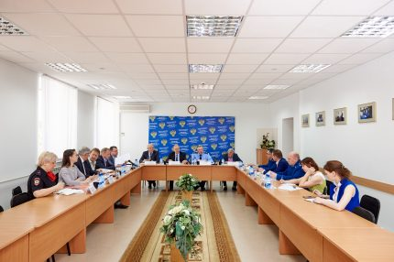
С отчетным докладом перед собравшимися выступил Валерий Ивочкин, исполнительный директор ТРООВ ТюмГУ. Он отметил, что благодаря совместной работе организации выпускников, Департамента образования и науки области, прокуратуры, Областного и Арбитражного судов, Института государства и права, Тюменского регионального отделения Ассоциации юристов России, уполномоченного по правам ребенка, глав муниципальных образований городов и районов проведены 48 уроков права. Они прошли в муниципальных образованиях, в зданиях администраций. Кроме того, были организованы различные конкурсы, конференции и викторины для школьников, встречи с руководителями федеральных органов власти во время экскурсий.
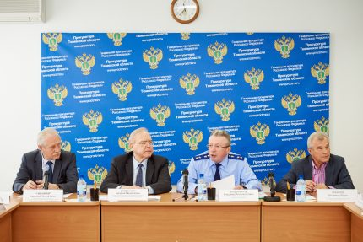
Выступившие в ходе обсуждения доклада председатель Тюменского областного суда Анатолий Сушинских, директор Департамента образования и науки Тюменской области Алексей Райдер, председатель Совета Тюменского регионального отделения Ассоциации юристов России Владимир Ульянов, уполномоченный по правам ребенка в Тюменской области Андрей Степанов, председатель Арбитражного суда Тюменской области Олег Финько, проректор – ответственный секретарь ТюмГУ Иван Романчук, директор ИГиП ТюмГУ Сергей Марочкин, начальник ОООБН ОУУП и ПДН по г. Тюмени Алина Князева отметили, что собравшимся удалось объединить усилия для проведения нужной и важной работы по правовому просвещению школьников.
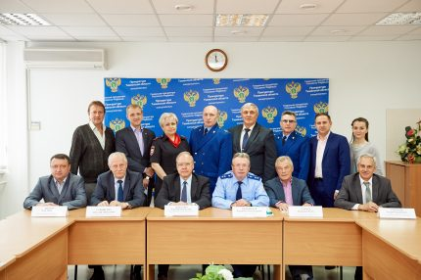
Участники утвердили состав рабочей группы и новую программу на предстоящий учебный год и порекомендовали выступающим в ходе проведения уроков учитывать предстоящие в марте 2018 года выборы Президента России и рассказывать слушателям о порядке проведения собраний, митингов, демонстраций, шествий, пикетирований и правилах поведения и участия в них несовершеннолетних.

Информация и фото материалы предоставлены
Тюменской региональной общественной
организацией выпускников ТюмГУ

